**Практическое занятие**

**Регрессионный анализ**

**Задание 1.**

**Вариант 2.** Рассчитать и построить график уравнения прямолинейной регрессии и сделать вывод о точности расчета уравнений, если данные выборок таковы:

xi, уд/мин ~ 162; 174; 168; 174; 168; 156; 162; 162; 144; 174; 162; 144.

yi, уд/мин ~ 72; 60; 60; 78; 72; 60; 84; 78; 66; 66; 60; 66.

**Методические рекомендации к расчету.**

1. Занести данные тестирования в рабочую таблицу и сделать соответствующие расчеты.

|  |  |  |  |  |  |  |
| --- | --- | --- | --- | --- | --- | --- |
| $$x_{i}$$ | $$(x_{i}-\overline{x})$$ | $${(x_{i}-\overline{x})}^{2}$$ | $$y_{i}$$ | $$(y_{i}-\overline{y})$$ | $${(y_{i}-\overline{y})}^{2}$$ |  |
| 1 |  |  |  |  |  |  |
| 2 |  |  |  |  |  |  |
| $$\overline{x}$$ | $$\sum{(x_{i}-\overline{x})}$$ | $$\sum{{(x_{i}-\overline{x})}^{2}}$$ | $$\overline{y}$$ | $$\sum{(y_{i}-\overline{y})}$$ | $$\sum{{(y_{i}-\overline{y})}^{2}}$$ |  |

1. Рассчитать значение нормированного коэффициента корреляции по формуле:

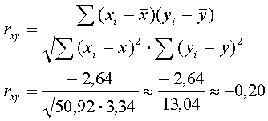

1. Рассчитать конечный вид уравнений прямолинейной регрессии по формулам





1. Рассчитать абсолютные погрешности уравнений регрессии по формулам

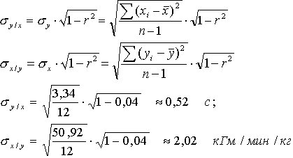

1. Рассчитать относительные погрешности уравнений регрессии по формулам

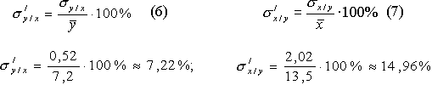



1. Сделать вывод.

**Решение:**

**Решение:**

1. Вычислим среднее арифметическое значение для выборок:

(x̄) = (162 + 174 + 168 + 174 + 168 + 156 + 162 + 162 + 144 + 174 + 162 + 144) / 12 = 162,5

(ȳ) = (72 + 60 + 60 + 78 + 72 + 60 + 84 + 78 + 66 + 66 + 60 + 66) / 12 = 68,5

Используя полученные значения вычисляем параметры, необходимые для расчёта величин, перечисленных в пунктах со 2-го по 5й:

|  |  |  |  |  |  |  |
| --- | --- | --- | --- | --- | --- | --- |
| $$x_{i}$$ | $$(x_{i}-\overline{x})$$ | $${(x_{i}-\overline{x})}^{2}$$ | $$y_{i}$$ | $$(y_{i}-\overline{y})$$ | $${(y_{i}-\overline{y})}^{2}$$ | $$(x_{i}-\overline{x})(y_{i}-\overline{y})$$ |
| 162 | -0,5 | 0,25 | 72 | 3,5 | 12,25 | -1,75 |
| 174 | 11,5 | 132,25 | 60 | -8,5 | 72,25 | -97,75 |
| 168 | 5,5 | 30,25 | 60 | -8,5 | 72,25 | -46,75 |
| 174 | 11,5 | 132,25 | 78 | 9,5 | 90,25 | 109,25 |
| 168 | 5,5 | 30,25 | 72 | 3,5 | 12,25 | 19,25 |
| 156 | -6,5 | 42,25 | 60 | -8,5 | 72,25 | 55,25 |
| 162 | -0,5 | 0,25 | 84 | 15,5 | 240,25 | -7,75 |
| 162 | -0,5 | 0,25 | 78 | 9,5 | 90,25 | -4,75 |
| 144 | -18,5 | 342,25 | 66 | -2,5 | 6,25 | 46,25 |
| 174 | 11,5 | 132,25 | 66 | -2,5 | 6,25 | -28,75 |
| 162 | -0,5 | 0,25 | 60 | -8,5 | 72,25 | 4,25 |
| 144 | -18,5 | 342,25 | 66 | -2,5 | 6,25 | 46,25 |
| $$\overline{x}$$ | $$\sum{(x_{i}-\overline{x})}$$ | $$\sum{{(x_{i}-\overline{x})}^{2}}$$ | $$\overline{y}$$ | $$\sum{(y_{i}-\overline{y})}$$ | $$\sum{{(y_{i}-\overline{y})}^{2}}$$ | $$\sum{(x_{i}-\overline{x})(y_{i}-\overline{y})}$$ |
| 162,5 | 0 | 1185 | 68,5 | 0 | 753 | 93 |

2. Нормированный коэффициент корреляции Пирсона, рассчитанный по вышеприведённым данным:

|  |  |
| --- | --- |
| https://studbooks.net/imag_/43/228219/image009.png | = *0,09* |

1. Конечный вид уравнений прямолинейной регрессии:

|  |  |
| --- | --- |
|  | = *0.078x + 55,74* |
|  | = *0.12y + 154* |

График уравнения прямолинейной регрессии:

### 

1. Абсолютные погрешности уравнений регрессии:

|  |  |
| --- | --- |
|  | = *10,3* |
| = *8,2* |

1. Относительные погрешности уравнений регрессии:

|  |  |
| --- | --- |
|  | = *15 %* |
|  | = *5 %* |

1. Вывод: построенный график регрессии свидетельствует о крайне слабой зависимости исследуемых пар значений, поскольку его линии пересекаются под углом, близким к прямому.

Рассчитанный коэффициент корреляции Пирсона = 0,09 также свидетельствует о крайне слабой корреляции пар значений.

Полученные значения относительных погрешностей уравнений регрессии свидетельствуют о приемлемой точности прогноза (не хуже 15%) значений одного показателя по заранее известным значениям другого.